

**UNIVERSIDAD ANDRÉS BELLO**

**FACULTAD DE INGENIERÍA**

**INGENIERÍA CIVIL INFORMÁTICA**

**Trabajo 3 – Aprendizaje No-Supervisado (K-Means)**

**ANDRÉS EDUARDO VALENZUELA GONZÁLEZ**

**SANTIAGO - CHILE**

**OCTUBRE, 2017**

Contenido

**1.** **Introducción** 3

**2.** **Vectorización** 3

**3.** **Cross - Validation** 6

**4.** **Entrenamiento** 8

**5.** **Desarrollo** 9

5.1. Cuando se tengan los diez archivos de resultados, se debe calcular el desempeño del clasificador SVM para predecir la ubicación geográfica. 9

5.2. Calcule el MRR y la matriz de confusión. Entregue también los promedios de los diez splits. 10

5.3. Comente acerca de los errores ¿Hay algún patrón?, ¿Cómo podría mejorar?, ¿Qué puede decir de los errores?, ¿Con respecto a las ubicaciones geográficas (strings) nota algún patrón en los errores? 12

5.4. Calcule la curva ROC, Curva Lift, F(1)-score y el estimador AUC asumiendo cada una de las variables como positivas. 13

5.4.1. F1 – Score 13

5.4.2. Curva ROC 14

5.4.3. Curva Lift 16

5.4.4. Estimador AUC 19

**6.** **Conclusión** 19

# **Introducción**

Para comprender el contexto del siguiente informe, se utilizaron los dos mil (2000) perfiles vectorizados en la tarea anterior para hacer uso del algoritmo *K-Means* provisto por el programa proporcionado por el sitio [*http://www.tkl.iis.u-tokyo.ac.jp/~ynaga/yakmo/*](http://www.tkl.iis.u-tokyo.ac.jp/~ynaga/yakmo/) .

Antes de comenzar la ejecución, es necesario entender la estructura de los vectores recibidos por el programa (más detalles en <https://gitlab.com/Choapinus/SistemasInteligentes/blob/master/Tarea%202/enunciado_informe/Informe%20II.pdf> , punto 2):

Para realizar el aprendizaje no-supervisado se debió modelar el problema mediante vectores.   
Si asumimos que cada una de las palabras es un atributo, entonces podríamos crear una representación vectorial que indique la presencia o ausencia de esta palabra en cada una de las descripciones del usuario etiquetadas en la primera tarea. Para la etiqueta se utilizará un valor desde 1 hasta 4:

1 = *Undetermined* 2 = *Non-USA* 3 = *World* 4 = *USA only*.

Cada etiqueta debe estar asociada con un único valor numérico. *Extracto del enunciado Tarea 2, Espacio Vectorial, 28 de agosto 2017 [consulta: 11 octubre 2017, 12:32 hrs]. Disponible en:* <https://gitlab.com/Choapinus/SistemasInteligentes/blob/master/Tarea%202/enunciado_informe/Tarea%202.pdf>

# **Ejecución**

Para explicar el proceso de aprendizaje, se considera usar el siguiente comando con el programa *yakmo*:

**./yakmo –k 4 vectores.txt - - -O 1**

Donde:

* El archivo *vectores.txt* contiene nuestros vectores creados con anterioridad.
* K representa el numero de vecinos.
* *-O 1* indica que la salida seran los datos dentro de cluster.

## Errores

Este metodo de ejecucion condujo a errores ya que los datos dentro del archivo *vectores.txt* estaban de cierta manera ordenados. Tal orden afectó en gran medida la salida del programa *yakmo*, dando origen a los primeros tres centroides solo con un dato y el ultimo con el resto de ellos como muestra la siguiente imagen.

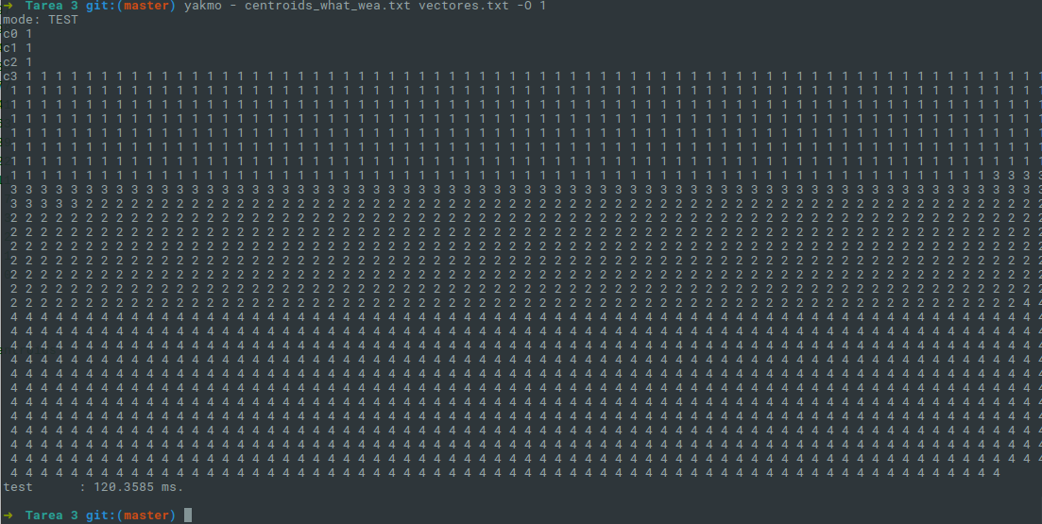

Ilustración 1 - Centroides

En la ilustración 1 se puede apreciar que se evalua el modelo generado por la aplicacion *yakmo* para recrear los centroides con base en el archivo *vectores.txt.* De esto se puede inferir que la gran mayoria de los datos cayo dentro de la clasificacion del centroide 4 (c3) y los tres datos restantes fueron **outliers**, o bien la gran mayoria de datos fueron **outliers** que cayeron dentro del centroide 4 (c3) y los bien clasificados fueron los primeros tres datos (tiene mas sentido la primera conclusión ya que todos los ejemplos que siguieron al cuarto perfil estaban mas cerca de este).

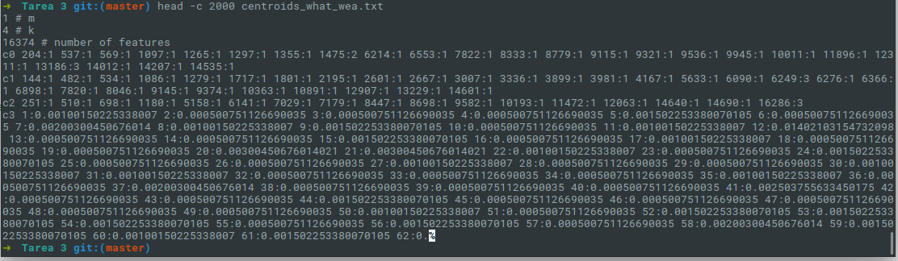

Ilustración 2 - Primer Modelo Generado

## Solución propuesta

Como solución se propuso generar un *random input* a partir de los vectores originales. Para realizar esto, se creó un programa en *Python* el cual toma los vectores originales, randomiza su orden, ejecuta el programa *yakmo* y verifica que los clusters tengan un minimo de 150 elementos y un máximo de 1300. De no ser así, se repite el proceso de randomizacion.

La implementación de este programa puede ser encontrada en <https://gitlab.com/Choapinus/SistemasInteligentes/tree/master/Tarea%203> .

Luego, podemos apreciar los nuevos centroides generados con una entrada de datos aleatoria:

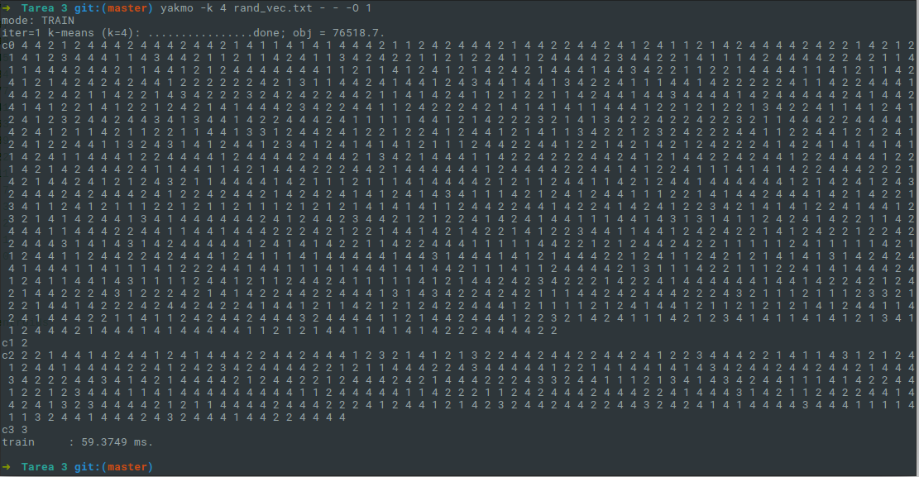

Además, el programa es capaz de recrear los clusters de una manera mas interpretable y con todas sus metricas de cada clase contenida:

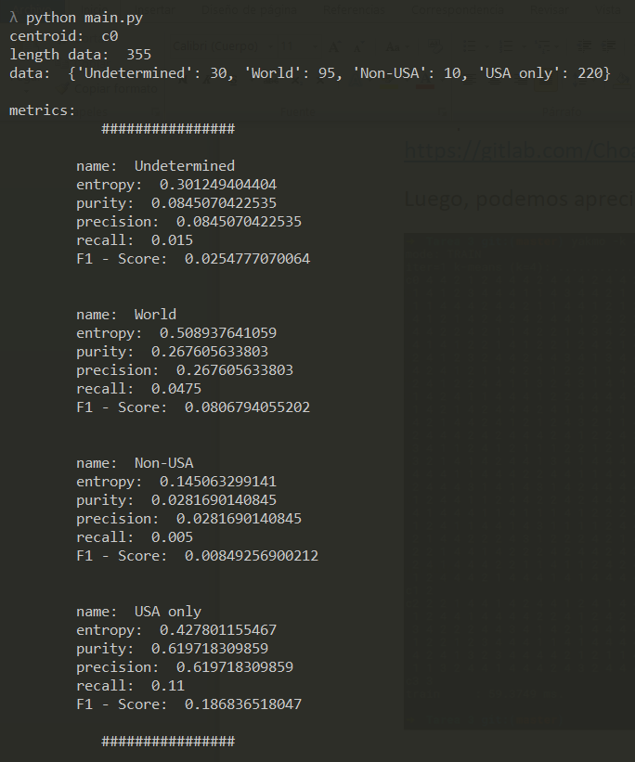

# **Valores mas representativos**

Dentro de cada cluster se pueden ubicar los 10 valores más representativos (10 primeros):

1. **Cluster 1** (c0): [**4**, **4**, 3, **4**, **4**, **4**, **4**, **4**, 2, **4**] -> etiqueta 4 con más repeticiones
2. **Cluster 2** (c1): [1, **4**, 1, 1, **4**, 2, 3, **4**, **4**, 2] -> etiqueta 4 con más repeticiones
3. **Cluster 3** (c2): [**1**, 4, 2, **1**, 4, **1**, **1**, 4, **1**, 2] -> etiqueta 1 con más repeticiones
4. **Cluster 4** (c3): [**4**, 2, **4**, 1, 2, 1, **4**, **4**, **4**, 2] -> etiqueta 4 con más repeticiones

Como se puede observar, la etiqueta 4 fue la que mas repeticiones obtuvo en 3 de 4 clusters. Esto pudo haberse dado por distintos motivos, ya sean estos el orden de llegada de los vectores, la implementación del algoritmo, la métrica de distancia utilizada, el *eps* empleado, etc.

# **Cálculo y análisis de resultados**

Una vez interpretados los clusters y sus datos contenidos, se pueden realizar diversos cálculos tales como la precisión, el recall, F1-score, entropías y puritys respectivos.

1. Para calcular la entropía, se utilizara la siguiente fórmula propuesta por las ponencias del curso *Sistemas Inteligentes*:

*Sea | D | el total de datos del dataset y | Di | la cantidad de datos almacenados por cluster*

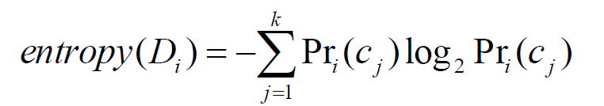

Ilustración 3 - Entropía por clase

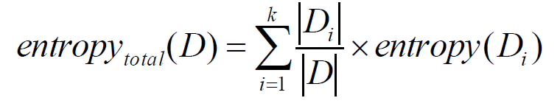

Ilustración 4 - Entropía total cluster

1. Para calcular la pureza *(purity)* se utilizaron las siguientes formulas:

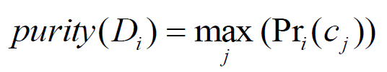

Ilustración 5 - Purity cluster

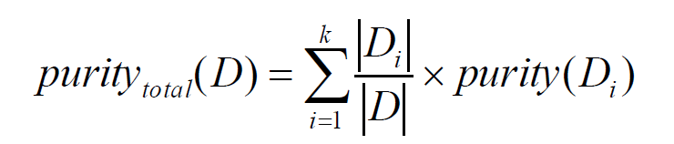

Ilustración 6 - Purity total

1. Para calcular la precision, el recall y el F1 – Score de cada cluster se tiene:

$$Recall=\frac{\max_{j}{(c_{j})}}{\sum_{i=1}^{k}{c_{i}}}$$

$$Precision= \frac{\max_{j}{(c_{j})}}{total etiquetas}$$

$$F1-Score= \frac{2*Precision*Recall}{Precision+Recall}$$

### Cluster 1 (c0):

|  |  |  |  |  |
| --- | --- | --- | --- | --- |
|  | Undetermined | World | Non-USA | USA only |
| Precision | *0.0845070422535* | *0.267605633803* | *0.0281690140845* | *0.619718309859* |
| Recall | *0.015* | *0.0475* | *0.005* | *0.11* |
| F1-score | *0.0254777070064* | *0.0806794055202* | *0.00849256900212* | *0.186836518047* |
| Entropía | *0.301249404404* | *0.508937641059* | *0.145063299141* | *0.427801155467* |
| Purity | *0.0845070422535* | *0.267605633803* | *0.0281690140845* | *0.619718309859* |
| Total datos | **30** | **95** | **10** | **220** |

### Cluster 2 (c1):

|  |  |  |  |  |
| --- | --- | --- | --- | --- |
|  | Undetermined | World | Non-USA | USA only |
| Precision | *0.195402298851* | *0.256704980843* | *0.0766283524904* | *0.471264367816* |
| Recall | *0.0255* | *0.0335* | *0.01* | *0.0615* |
| F1-score | *0.0451127819549* | *0.0592658115878* | *0.0176912870411* | *0.108801415303* |
| Entropía | *0.460266334807* | *0.50360814563* | *0.283982980972* | *0.511506334948* |
| Purity | *0.195402298851* | *0.256704980843* | *0.0766283524904* | *0.471264367816* |
| Total datos | **51** | **67** | **20** | **123** |

### Cluster 3 (c2):

|  |  |  |  |  |
| --- | --- | --- | --- | --- |
|  | Undetermined | World | Non-USA | USA only |
| Precision | *0.269230769231* | *0.263736263736* | *0.0274725274725* | *0.43956043956* |
| Recall | *0.0245* | *0.024* | *0.0025* | *0.04* |
| F1-score | *0.044912923923* | *0.0439963336389* | *0.00458295142071* | *0.0733272227314* |
| Entropía | *0.509676675869* | *0.507120564258* | *0.142468861135* | *0.521260019917* |
| Purity | *0.269230769231* | *0.263736263736* | *0.0274725274725* | *0.43956043956* |
| Total datos | **49** | **48** | **5** | **80** |

### Cluster 4 (c3):

|  |  |  |  |  |
| --- | --- | --- | --- | --- |
|  | Undetermined | World | Non-USA | USA only |
| Precision | *0.349417637271* | *0.278702163062* | *0.0357737104825* | *0.336106489185* |
| Recall | *0.21* | *0.1675* | *0.0215* | *0.202* |
| F1-score | *0.262336039975* | *0.209244222361* | *0.0268582136165* | *0.252342286071* |
| Entropía | *0.530058051979* | *0.513704912602* | *0.171891120065* | *0.528698767035* |
| Purity | *0.349417637271* | *0.278702163062* | *0.0357737104825* | *0.336106489185* |
| Total datos | **420** | **335** | **43** | **404** |

**Entropia total: 1.04835606386  
Purity total: 0.601**